Configure um Servidor de Impressão
Configure um Servidor de Impressão
Configurar um servidor de impressão é uma tarefa relativamente fácil quando se usa o Windows 2000. Até porque nenhuma ferramenta administrativa especial é utilizada para isso além da familiar janela Printers (Impressoras), acessada através do menu Start -> Settings -> Printers.
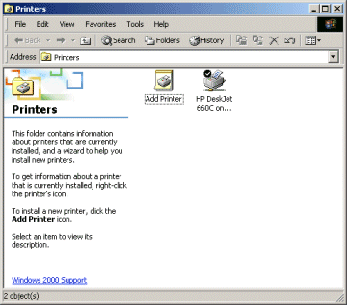
Este tutorial abordará o que é necessário para configurar um servidor de Impressão usando o Windows 2000.
Primeiro Passo: Instalando a Impressora
A maioria das impressoras locais (ligadas à uma porta serial ou USB) são detectadas automaticamente pelo Windows. Por esse motivo, abordaremos aqui somente a instalação de impressoras remotas, conectadas à outro computador ou diretamente à rede. Para iniciar o "Add printer Wizard" (Adicione uma impressora) clique duas vezes no ícone "Add Printer", na janela "Printers". Você verá a mensagem de boas vindas. Clique em Next.
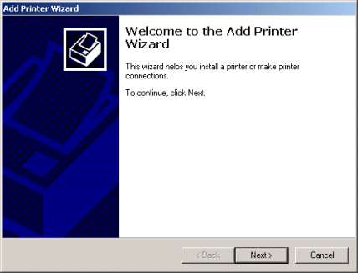
A seguir o wizard lhe perguntará se a impressora é local ou da rede. Verifique em qual caso abaixo sua impressora se encaixa:
Impressora conectada a outro Computador
Selecione "Network printer" como mostrado abaixo e clique em Next.
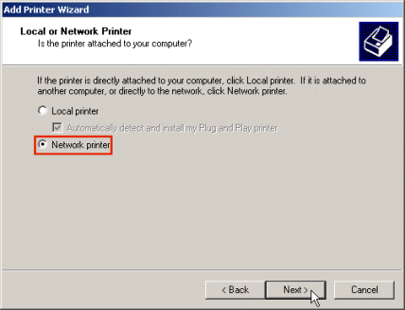
Na janela a seguir, ou clique na primeira opção e digite o caminho para acesso à impressora da forma \\Servidor\Nome_Impressora ou clique na segunda opção e digite um caminho web, da forma http:\\empresa.com\Impressora e clique em Next. Caso você queira, você também pode deixar esses campos em branco, clicar em Next e procurar pela impressora.
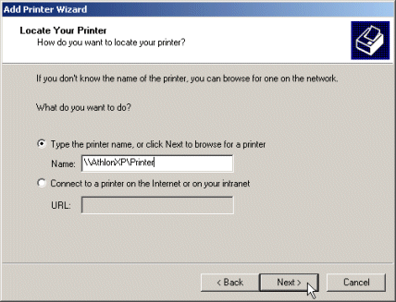
Operação Finalizada! Clique em Finish.
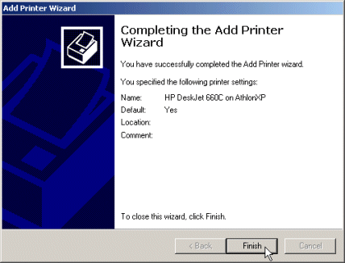
Veja que a impressora aparece na janela Printers:
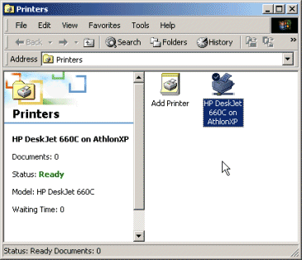
Impressora conectada diretamente à rede
Hoje em dia existem impressoras que se conectam diretemente à rede: são as impressoras de interface de rede. Elas são mais rápidas que as locais, pois a largura de banda da rede geralmente é maior do que a de uma porta local. Quando o wizard lhe perguntar qual tipo de impressora você deseja instalar, clique em "Local Printer" (Impressora Local) e desmarque a caixa de seleção "Automatically detect and Install my Plug and Play Printer".
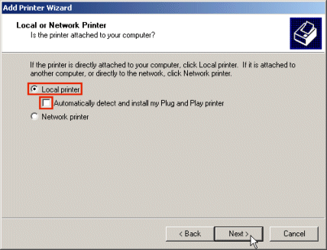
Como é uma impressora de rede, criaremos uma porta virtual TCP/IP para conectarmos à impressora. Clique em "Create a new port" e no menu em cascata especifique "Standard TCP/IP Port" e clique em Next.
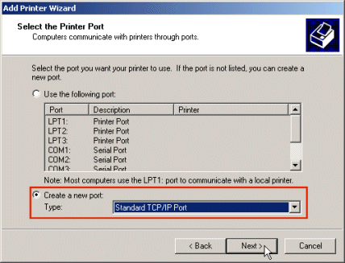
Configure um Servidor de Impressão
Outro wizard aparecerá: o "Add Standard TCP/IP Printer Port Wizard" (Adicione uma porta padrão para impressora TCP/IP). Leia a mensagem da tela de boas vindas e clique em Next. Verifique se a impressora está ligada e devidamente conectada à rede.
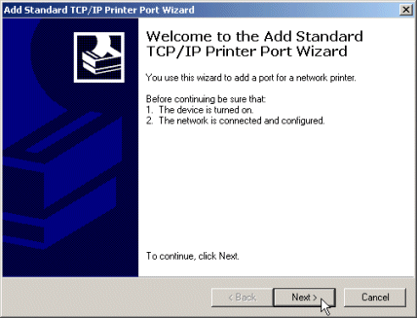
A janela a seguir lhe pedirá o endereço IP de seu dispositivo de impressão. Digite-o no primeiro campo. O segundo será automaticamente preenchido com "IP_" mais o número digitado no primeiro campo. Clique em Next.
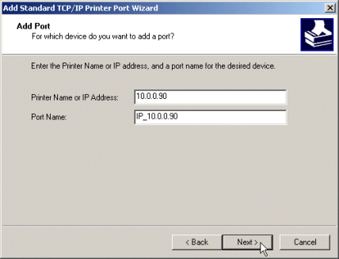
O Windows conectará ao IP designado e tentará detectar o tipo de dispositivo utilizado. Caso não consiga, a seguinte janela aparecerá.
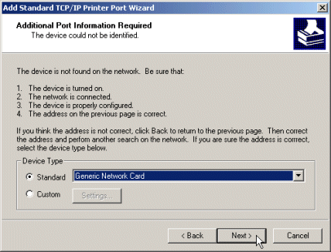
Selecione o tipo de dispositivo que você tem conectado à rede (Este é o procedimento básico. Para mais informações, consulte o manual do produto) e clique em Next. A seguir, cheque se as informações estão corretas e clique em Finish.
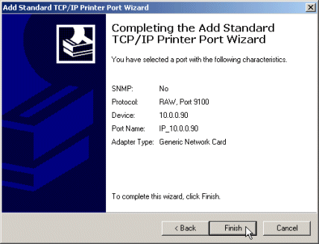
Terminado o "Add Standard TCP/IP Printer Port Wizard", o Windows 2000 lhe pedirá pelos drivers da impressora. Navegue por entre os modelos até achar o seu ou clique em "Have Disk..." para instalar um driver a partir de outro local (como discos removíveis).
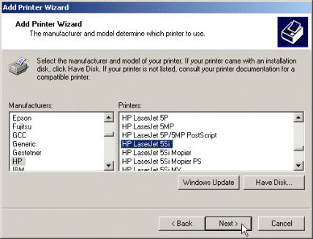
A seguir, especifique um nome para a impressora, e defina se ela deverá ser a impressora padrão para os programas neste computador. Clique em Next.
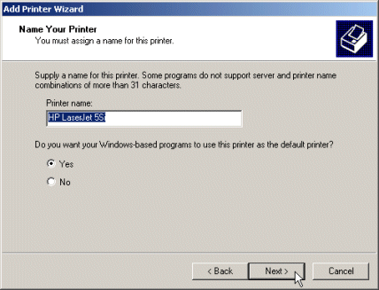
Como este será um servidor de Impressão, compartilhe a impressora e dê um nome a esse compartilhamento, digitando-o no campo ao lado de "Share as:". Dê preferência a nomes descritivos porém curtos, pois sistemas operacionais mais antigos não suportam mais do que oito caracteres (além de uma "extensão" de três caracteres após um ponto. Ex: HPLaser.Jet).
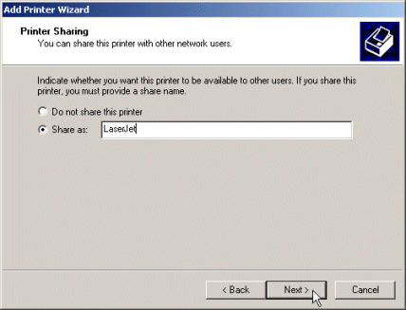
A janela a seguir lhe permitirá descrever a impressora - além de especificar sua localização - para que os usuários saibam para onde vão seus documentos. Clique em Next.
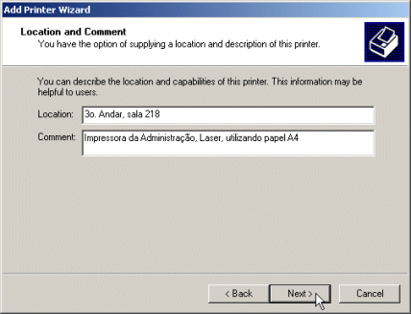
O wizard lhe perguntará se deseja imprimir uma página de teste: clique na opção desejada e clique em Next. Revise as informações dadas ao wizard e clique em Finish para sair.
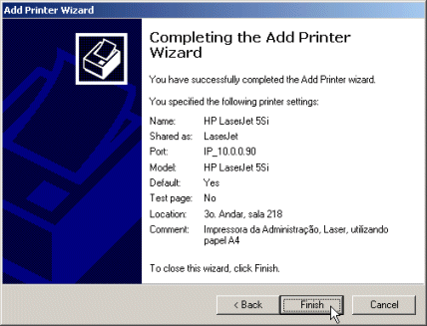
Uma breve janela mostrará o andamento da cópia dos arquivos do driver da impressora. Depois disso, observe que ela aparecerá na lista de impressoras.
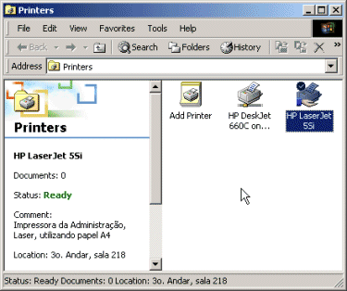
Configure um Servidor de Impressão
Configurando Permissões de Impressão
Não somente arquivos e pastas podem ter suas permissões configuradas: permissões de impressão também podem e devem ser configuradas - principalmente nas impressoras mais utilizadas ou que sempre precisam estar funcionando, como as da adminstração, por exemplo. Configure-as seguindo os seguintes passos: Clique com o botão direito no ícone da impressora a ser configurada e clique em Properties. Clique na aba Security:
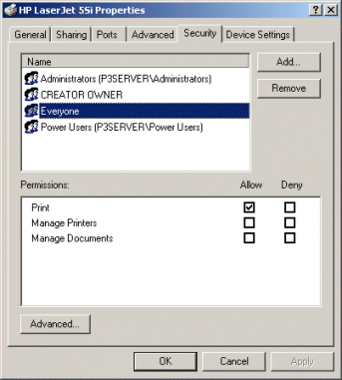
Note que por padrão, o grupo Everyone tem a permissão Print.
Ao contrário das permissões NTFS, as permissões de impressão são três:
Print: Permite ao usuário imprimir para esta impressora, além de de pausar, reiniciar e apagar seus próprios documentos.
Manage Documents: Permite que o usuário pause, reinicie, apague e controle as configurações de todos os documentos pendentes na impressora. Inclui a permissão Print.
Manage Printers: Quem possui esta permissão pode apagar a impressora, compartilhá-la, mudar suas propriedades e permissões. Inclui as duas permissões acima. Por padrão, os grupos Administrators, Server Operators e Print Operators a possuem.
Lembrando sempre que uma permissão negada (Deny) precede uma permitida (Allow).
Gerenciando Documentos
Clique duas vezes em uma impressora da janela Printers para ver a sua fila de documentos pendentes. A partir daí, você pode apagar, reiniciar ou pausar uma impressão.
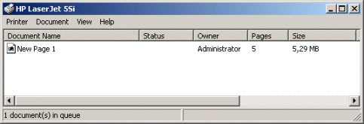
Clique no documento desejado e clique em Document no menu principal para ver todas as opções disponíveis: Pausar (Pause) , reiniciar após pausa (Resume) e Reiniciar impressão (Restart). Você pode também apagar o documento clicando em Cancelar (Cancel).
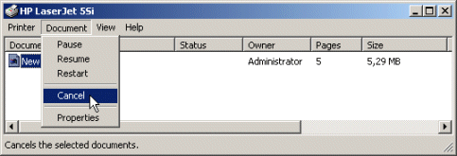
É possível visualizar as propriedades de um documento e configurar outras opções através do menu Document -> Properties.
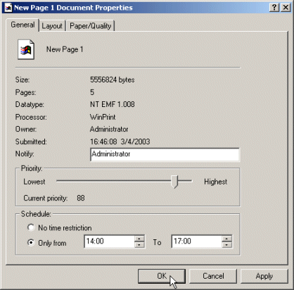
As opções configuráveis são as seguintes:
Notify: Esse campo lhe permite especificar qual usuário será avisado quando a impressão estiver terminada.
Priority: Aqui você pode configurar a prioridade do documento, de 1 a 99. Documentos com maior prioridade serão impressos primeiro.
Schedule: Na seção Schedule você pode especificar um horário dentro do qual esse documento pode ser impresso. Selecione "Only from" e digite-o nos campos correspondentes. No exemplo acima, o documento "New Page 1" será impresso no intervalo das 14:00h até às 17:00h.
As outras abas dessa janela (Layout e Paper/Quality) são somente para visualização, não permitem modificações.
Gerenciando a Impressora
As opções para gerenciar a impressora podem ser vistas através da janela de documentos pendentes, clicando no meu Printer.
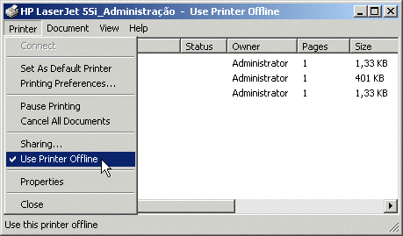
Eis o que faz cada um dos itens desse menu:
Set As Default Printer: Configura esta impressora como a impressora padrão para todos os programas do Windows neste computador.
Printing Preferences: Mostra a janela de preferências para a impressora, onde você poderá configurar o uso de seus recursos, como modo de impressão e orientação do papel. Varia de acordo com o modelo.
Pause Printing: Pausa todos os documentos.
Cancel All Documents: Apaga todos os documentos da fila de impressão.
Sharing...: Mostra configurações de compartilhamento da impressora.
Use Printer Offline: Põe a impressora no modo offline. Neste modo, os documentos são armazenados na fila de impressão mas não são enviados para a impressora até que ela seja posta online de novo. É uma ótima opção para o caso de troca de cartucho ou caso ocorram outros problemas operacionais com o dispositivo de impressão.
Redirecionando Documentos
Caso a impressora apresente problemas, você pode redirecionar a fila de documentos para outra impressora que esteja funcionando. No entanto, estas devem ser do mesmo modelo ou, pelo menos, utilizarem o mesmo driver.
Documentos cuja impressão já começou NÃO PODEM ser redirecionados. Além disso, não é possível redirecionar documentos específicos: somente toda a fila de impressão.
Para redirecionar documentos clique com o botão direito na representação da impressora (na janela Printers) e clique em Properties. Em seguida, clique na aba "Ports". Marque a caixa de seleção ao lado da porta onde está conectada a impressora disponível (em nosso exemplo, LPT1). Note que a caixa de seleção ao lado da impressora com problemas automaticamente será desmarcada (no caso, "IP_10.0.0.90").
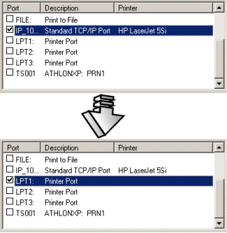
Após este procedimento, clique em OK.
Configurando Prioridades
Suponhamos que na sua empresa existam dois tipos de usuários: os do departamento de Recursos Humanos - que usam a impressora de vez em quando - e os que trabalham na Administração - que necessitam imprimir documentos importantíssimos urgentemente - mas há somente uma impressora disponível. O que fazer então? Configure prioridades ! O truque está em criar mais de uma impressora lógica apontando para a mesma impressora física (mesma porta), configurando diferentes prioridades. Tais prioridades podem ser configuradas através das propriedades da impressora, na aba "Advanced", como ilustrado abaixo.
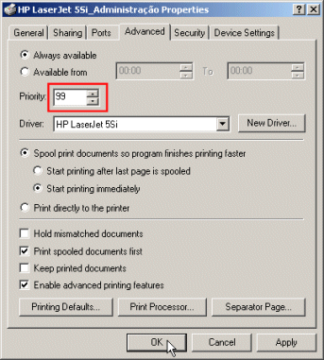
A impressora lógica com prioridade maior sempre terá seus documentos impressos primeiro. Você pode configurar prioridades de 1 a 99.
Após ter configurado as prioridades, configure as permissões de impressão de tal forma que usuários que necessitam urgentemente imprimir tenham acesso à impressora de maior prioridade e restrija o acesso a ela para os outros usuários.
Configure um Pool de Impressoras
Um pool de impressoras nada mais é do que uma impressora lógica apontando para mais de uma impressora física (porta) - desta maneira o servidor imprimirá para a primeira porta que estiver ociosa, agilizando o processo. Para que um pool possa ser configurado é necessário que os dispositivos de impressão sejam do mesmo modelo ou então usem o mesmo driver.

Quando configurar um pool de impressoras, mantenha-as próximas umas das outras fisicamente, pois o usuário não terá como determinar previamente para qual impressora o documento foi impresso.
Configurar um pool de impressoras é semelhante a redirecionar documentos. Clique com o botão direito na impressora lógica dentro da janela Printers e clique em Propriedades. Na aba Ports, habilite a caixa de seleção ao lado de "Enable Printer Pooling", e selecione mais de uma porta para a impressora (veja figura abaixo). Caso seja necessário criar uma nova porta TCP/IP, clique no botão "Add Port...", selecione "Standard TCP/IP Port" e clique no botão "New Port...". Aparecerá o "Add Standard TCP/IP Port Wizard", o mesmo wizard que foi explanado na página 2 deste tutorial.
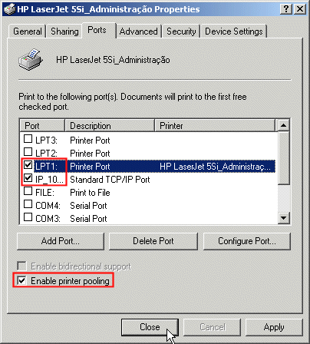
Configure um Servidor de Impressão
Facilite a instalação de Drivers
Os sistemas operacionais atuais conseguem baixar automaticamente os drivers da impressora diretamente do servidor de impressão e nenhuma ação do usuário é necessária. Mas para que isso aconteça, o driver para o sistema operacional do cliente deve estar presente no servidor. Instale-o seguindo os seguintes passos:
Clique na impressora com o botão direito do mouse (dentro da janela Printers) e clique em Properties. Na guia "Sharing" clique no botão "Additional Drivers...":
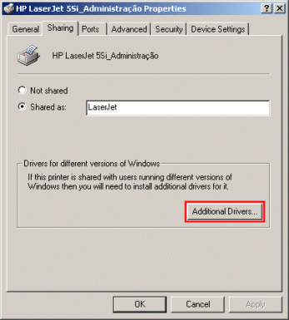
Note que o driver para Windows 2000 já aparece instalado. Clique na caixa de seleção ao lado da versão do Windows para a qual você deseja instalar o driver e clique em OK.
Não se preocupe com o fato de aparecer a palavra "Intel" listada nos tipos de plataforma. Intel, nesse caso, significa qualquer computador compatível com as instruções x86, incluindo os processadores AMD, por exemplo.
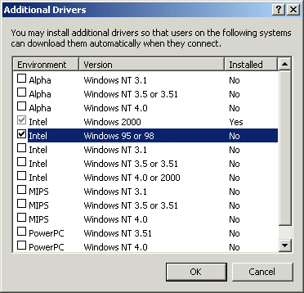
O Windows lhe perguntará sobre a localização dos arquivos do driver da impressora para o sistema operacional selecionado. Forneça-a. Você provavelmente irá encontrar tais drivers no CD que veio junto com sua impressora ou no site do fabricante.
Administre a Impressora Remotamente
Além da administração local, o Windows 2000 permite que você administre impressoras via Web: desse modo, de qualquer computador da rede (mesmo daqueles que não estejam configurados para utilizarem a impressora) você terá acesso à fila de impressão e poderá administrá-la quase da mesma forma que você o faria localmente.
Apenas aponte seu navegador para http://Servidor/Printers (para uma lista com as impressoras) ou http://Servidor/Nome_Compartilhamento (para ir diretamente à uma impressora específica, onde Nome_Compartilhamento representa o nome pelo qual a impressora está compartilhada na rede. Ex: http://P3SERVER/LaserJet.).
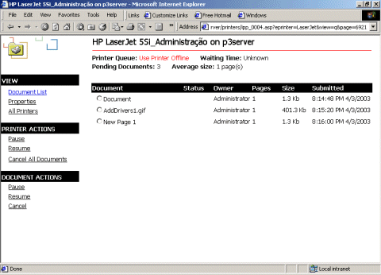
A tela de administração remota da Impressora HP LaserJet 5Si_Administração.

